201108020554
太阳能硅制备过程湿法提纯SiO₂的工艺优化∗
林康英,洪金庆,汤培平*,刘宏宇,王文宾,游淳毅,刘碧华,刘瑞聪
(厦门大学 化学化工学院，福建 厦门 361005)

摘 要： 考察了HF浓度、H₂C₂O₄浓度、HNO₃浓度、酸浸时间、粒径、液固比等因素对混酸法提纯二氧化硅工艺过程的影响，利用电感耦合等离子体发射光谱仪(ICP-OES)、场发射扫描电子显微镜(SEM)进行表征。结果表明最佳工艺条件为：w(HF)=2%、w(H₂C₂O₄)=3%、w(HNO₃)=30%、酸浸时间4h、粒径100目～120目、液固比4:1、酸浸温度30℃。Fe、Al、Ca、P杂质的去除率分别达到99.99%、14.02%、73.27%、60.00%，经混酸法处理后二氧化硅中杂质总量的质量分数降至1.465×10⁻⁴。
关键词： 太阳能硅；二氧化硅；湿法冶金；酸浸；提纯
中图分类号：TF1 文献标识码：A
Optimization of Hydrometallurgical Purification for SiO₂ in the Process of Preparing Solar-Grade Silicon
LIN Kang-ying, HONG Jin-qing,*TANG Pei-ping, LIU Hong-yu, WANG Wen-bin, YOU Chun-yi, LIU Bi-hua, LIU Rui-cong
(College of Chemistry and Chemical Engineering ,Xiamen University, Xiamen 361005, Fujian, China)
Abstract: As a pre-treatment unit for preparing solar-grade silicon, hydrometallurgical route could remove most metallic impurities in silicon dioxide (SiO₂) and raise the final product yield. Acid leaching of SiO₂ could reduce the cost and energy consumption of industrialized development. Combined with high purity of reducing agent, the successor process of pyrometallurgy can also achieve “continuous casting”. Factors such as the mass fraction of leaching agent, time, the particle size of SiO₂, and the liquid-solid ratio were investigated, and the samples were characterized by ICP-OES, SEM, etc. The optimal reaction conditions were as follows: w(HF) = 2%, w(H₂C₂O₄) = 3%, w(HNO₃) = 30%, reaction time 4h, the average size of SiO₂ powder particle 100 mesh ~ 120 mesh, the liquid-solid ratio 4:1, and room temperature 30℃. It was found that the final removal rates of Fe, Al, Ca, P impurities could reach 99.99%, 14.02%, 73.27%, 60.00% respectively and the mass fraction of total amount of impurities could be reduced to 1.465×10⁻⁴.
Key words: solar-grade silicon; SiO₂; hydrometallurgy; acid leaching；purification

在太阳能级多晶硅（SoG-Si）制备的多种工艺^{[1～5]}中，冶金法在节能与环保方面体现了极大的优势^{[6]}。其中，将湿法冶金作为火法制备SoG-Si的预处理工序，能够大幅降低杂质含量，提高火法冶金的成品率^{[7]}。若改传统的湿法提纯冶金硅为湿法提纯原料二氧化硅，不仅能有效避免杂质引入^{[1]}，还能实现生产过程的“连铸”,极大降低SoG-Si的制备成本和能耗^{[8]}。
目前，国内外提纯石英的生产工艺包括磁选法^{[9]}、浮选法^{[10, 11]}、微生物法^{[12]}、酸浸法^{[13]}、络合法^{[14, 15]}等。相较于其他方法，酸浸法除杂虽然成本较高、工艺较复杂，但通过酸浸法可获得高纯石英砂，此法适用于高纯石英砂产品的行业。相关文献报道了酸法提纯石英的实验研究工作^{[16～21]}，通过一定的混酸配比或酸法结合煅烧、浮选等其他方法的生产工艺，可大幅降低铁（Fe）、铝（Al）等金属杂质含量，二氧化硅含量可达到高纯石英砂标准。
本实验采用酸浸法结合络合法，通过对酸的伍配及浓度、时间、粒径、液固比等工艺因素的综合优化，考察对去除二氧化硅中Fe、Al、Ca、P杂质含量的影响。该法作为冶金法生产SoG-Si的预处理阶段，与火法冶金结合后有望实现连铸工艺，在提高成品率、降低成本的同时符合对环保的需求，有着良好的产业前景。
1 实验部分
1.1 仪器和试剂
德国里奥LEO-1530场发射扫描电子显微镜（SEM）；美国Thermo Fisher公司ICAP6300型电感耦合等离子体发射光谱仪（ICP-OES），聚四氟乙烯带压反应釜，DF-101S集热式恒温加热磁力搅拌器，SNB-ⅢA循环水式多用真空泵，YP202N电子精密天平，DNG-9070As型电热恒温鼓风干燥箱。
原料二氧化硅粉由石英岩经球磨粉碎后获得，粒径40目～200目，杂质w(Fe)=1.067×10⁻³,w(Al)=1.64×10⁻⁴,w(Ca)=1.87×10⁻⁵,w(P)=1.00×10⁻⁶。HF、 HNO₃、H₂C₂O₄均购于上海国药集团,分析纯。去离子水电导率小于1.0μS/cm。
1.2 方法
将HF、H₂C₂O₄、HNO₃配制成不同浓度的溶液，在一定液固比（m(混酸溶液)/g：m(二氧化硅粉)/g）、酸浸时间下与二氧化硅粉进行浸出反应，酸浸温度30℃，搅拌转速150r/min。反应结束后抽滤、洗涤,于80℃恒温干燥箱内烘干,之后使用ICP-OES对样品进行杂质分析。
由于在工业化过程中，提纯后硅或二氧化硅中杂质总量的数量级是否符合标准，属于纯化效果的重要指标之一。因此，本实验在考察不同工艺条件对不同杂质去除的影响的同时，也考察了酸浸对杂质总量的影响。
2 结果与讨论
2.1 SiO₂形貌分析
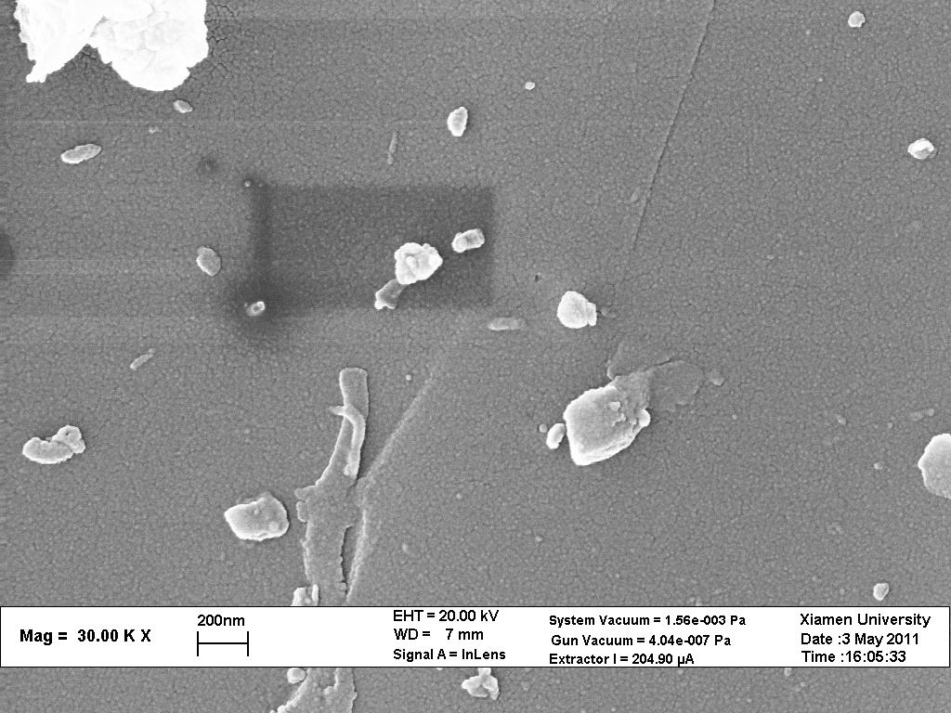
图1 酸浸前二氧化硅颗粒的SEM图
Fig 1 SEM micrograph of SiO₂ particles before leached
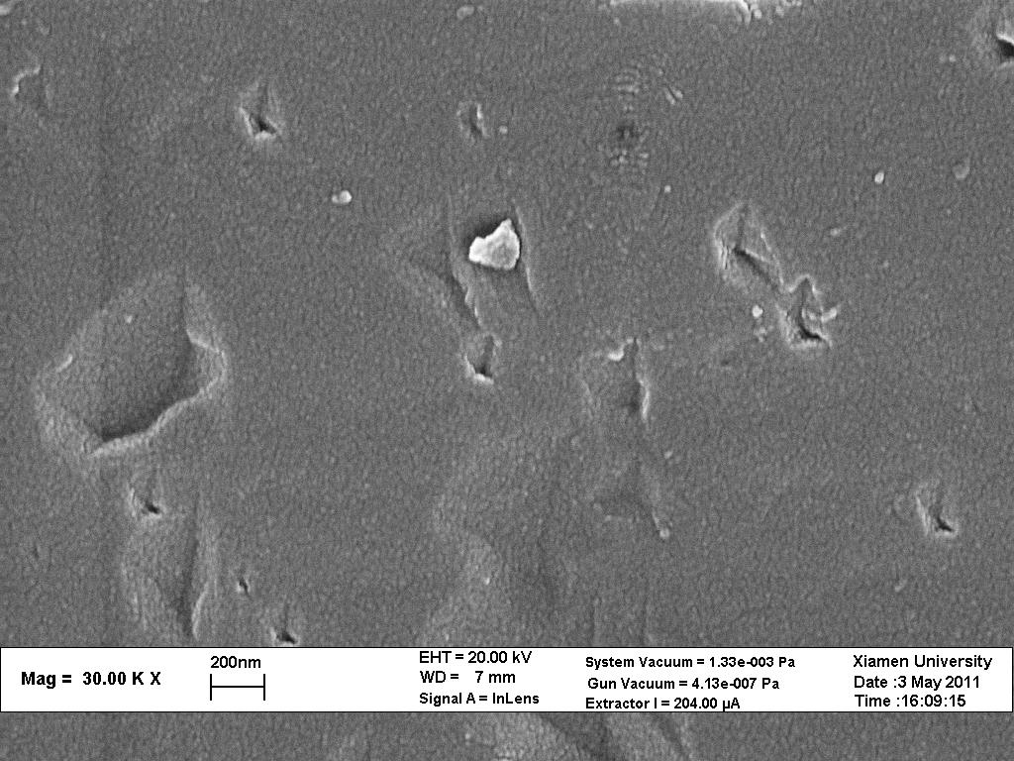
图2 酸浸后二氧化硅颗粒的SEM图
Fig 2 SEM micrograph of SiO₂ particles after leached
通过高倍扫描电镜比较酸浸前后二氧化硅颗粒表面可见，酸浸处理可除去二氧化硅颗粒表面大部分杂质及碎屑。HF对二氧化硅造成刻蚀，形成大小不一的孔，使酸液更易进入颗粒内部，除去杂质包裹体。
2.2 各参数对实验结果的影响程度
采用正交试验,分析不同酸的浓度、酸浸时间对杂质去除率的影响。
表1 正交实验结果与分析
Table 1 Results and analysis of orthogonal test
标号 | A | B | C | D | E | Fe去除率/% | Al去除率/% | Ca去除率/% | P去除率/%
标号 | w(HF)/% | w(H₂C₂O₄)/% | w(HN0₃)/% | t/h | T/℃
1 | 1 | 1.5 | 10 | 1 | 30 | 99.78 | 1.65 | 78.66 | 76.00
2 | 1 | 3.0 | 30 | 2 | 50 | 99.76 | 7.93 | 60.80 | 98.00
3 | 1 | 4.5 | 50 | 3 | 70 | 99.52 | 10.24 | 74.39 | 79.00
4 | 3 | 1.5 | 10 | 2 | 50 | 99.64 | 7.80 | 86.63 | 76.00
5 | 3 | 3.0 | 30 | 3 | 70 | 99.83 | 18.66 | 89.79 | 64.00
6 | 3 | 4.5 | 50 | 1 | 30 | 99.04 | 5.79 | 89.52 | 68.00
7 | 5 | 1.5 | 30 | 1 | 70 | 99.63 | 12.26 | 88.77 | 88.00
8 | 5 | 3.0 | 50 | 2 | 30 | 99.49 | 9.39 | 74.60 | 79.00
9 | 5 | 4.5 | 10 | 3 | 50 | 99.72 | 11.40 | 84.65 | 61.00
10 | 1 | 1.5 | 50 | 3 | 50 | 98.77 | - | 74.33 | 77.00
11 | 1 | 3.0 | 10 | 1 | 70 | 99.77 | 8.54 | 64.92 | 76.00
12 | 1 | 4.5 | 30 | 2 | 30 | 98.96 | - | 86.68 | 39.00
13 | 3 | 1.5 | 30 | 3 | 30 | 99.75 | 7.26 | 58.72 | 90.00
14 | 3 | 3.0 | 50 | 1 | 50 | 99.75 | 9.88 | 57.91 | 85.00
15 | 3 | 4.5 | 10 | 2 | 70 | 99.77 | 13.84 | 49.09 | 81.00
16 | 5 | 1.5 | 50 | 2 | 70 | 99.81 | 13.23 | 59.09 | 77.00
17 | 5 | 3.0 | 10 | 3 | 30 | 99.80 | 11.77 | 24.65 | 99.00
18 | 5 | 4.5 | 30 | 1 | 50 | 99.88 | 12.01 | 29.87 | 53.00
极差Fe | 0.29 | 0.25 | 0.35 | 0.07 | 0.25
极差Al | 8.20 | 4.68 | 1.77 | 0.84 | 7.37
极差Ca | 13.03 | 12.25 | 2.54 | 1.21 | 5.31
极差P | 3.17 | 20.00 | 6.17 | 4.00 | 2.50
由正交实验数据分析得：HF对杂质去除的影响最大，酸浸时间最小，H₂C₂O₄和HNO₃的影响程度由杂质种类决定。由于正交实验结果表明温度变化对去除率影响不大，同时考虑能耗及过程的温和性，故采用30℃作为酸浸温度。
2.3 HF浓度的影响
在w(H₂C₂O₄)=3%、w(HNO₃)=30%，酸浸时间4h，液固比4:1，搅拌转速150r/min，酸浸温度30℃的条件下，w(HF)对实验结果的影响如图3所示。，
Fe和P的去除率持续缓慢下降；对于Al和Ca，去除率在w(HF)=2%时攀升到最高点，之后缓慢下降。从反应后主要杂质总量来看，w(HF)=2%时，总量最低。综合考虑，取w(HF)=2%为宜。
图3 HF质量分数对杂质去除率及酸浸后杂质总量的影响
Fig 3 Effect of w(HF) on the removal rate of impurities and w(the total amount of impurities)
2.4 H₂C₂O₄浓度的影响
在w(HF)=3%，其他参数同2.3节的条件下，w(H₂C₂O₄)对实验结果的影响如图4所示。
Fe的去除率保持在一定的数值，较为平稳；P的去除率有明显升高趋势；Al和Ca的去除率均在w(H₂C₂O₄)=3%处有所升高，而后再缓慢下降至w(H₂C₂O₄)=7%处平稳。从反应后主要杂质总量来看，w(H₂C₂O₄)=3%时，总量最低。
相比于常用无机酸，浸出剂H₂C₂O₄是较温和的工艺体系，更易为环境所接受。H₂C₂O₄含有与金属离子螯合的官能团羟基和促进水溶性的官能团羰基，使其可与金属杂质离子形成稳定草酸络合物，改变金属杂质的溶解电离平衡，加大溶解度^{[22]}。综合考虑，取w(H₂C₂O₄)=3%为宜。
图4 H₂C₂O₄质量分数对杂质去除率及酸浸后杂质总量的影响
Fig 5 Effect of w(H₂C₂O₄) on the removal rate of impurities and w(the total amount of impurities)
2.5 HNO₃浓度的影响
在w(HF)=3%，其他参数同2.3节的条件下，w(HNO₃)对实验结果的影响如图5所示。
Fe的去除率保持在一定的数值，较为平稳；Al、Ca的去除率均在30%处达到最高值；P的去除率在20%处达到最高值。从反应后主要杂质总量来看，w(HNO₃)=30%时，总量最低。综合考虑，取w(HNO₃)=30%为宜。
图5 HNO₃质量分数对杂质去除率及酸浸后杂质总量的影响
Fig 5 Effect of w(HNO₃) on the removal rate of impurities and w(the total amount of impurities)
2.6 酸浸时间的影响
在w(HF)=3%，其他参数同2.3节的条件下，酸浸时间对实验结果的影响如图6所示。
Fe、Al、Ca的去除率均在4h处达到最高值，之后趋于平稳；P的去除率在12h处达到最高值，之后趋于平稳。从反应后主要杂质总量来看，t=4h时，总量最低。综合考虑，取t=4h为宜。
图6 酸浸时间对杂质去除率及酸浸后杂质总量的影响
Fig 6 Effect of time on the removal rate of impurities and w(the total amount of impurities)
2.7 粒径的影响
在w(HF)=3%，其他参数同2.3节的条件下，粉末粒径对实验结果的影响如图7所示。
当二氧化硅粉磨至接近（或略低于）二氧化硅晶粒直径（大部分晶型的二氧化硅粒径在0.1～0.3mm区间），可以使杂质充分地暴露在颗粒表面，酸浸效果好。从实验结果也可看出，颗粒较大的二氧化硅粉各杂质去除率较好。由于Fe、Ca多沉淀于晶界上，易于除去，粒径对其影响不大。而P、Al以取代硅原子和充填硅原子的间隙为主，浸出时不易除去。但随着粒径减小，工程处理时越易穿透、阻力增大，不利于过滤洗涤。实验证明，120目以上的二氧化硅粉很难回收。
从反应结果来看，粒径120目时，效果最佳。综合考虑粉碎成本、纯化效果和原料收率，适宜的二氧化硅粉平均粒径100目～120目。
图7 二氧化硅粉粒径对杂质去除率及酸浸后杂质总量的影响
Fig 7 Effect of particle sizes on the removal rate of impurities and w(the total amount of impurities)
2.8 液固比的影响
在w(HF)=3%，其他参数同2.3节的条件下，液固比对实验结果的影响如图8所示。
图8 液固比对杂质去除率及酸浸后杂质总量的影响
Fig 8 Effect of liquid-solid ratio on the removal rate of impurities and w(the total amount of impurities)
液固比的选取应保证溶液和固体粉末界面能够有足够的接触。由实验数据可知，随着液固比增大，杂质去除率也随之升高，液固比为4:1时4种杂质去除率均达到最高。从反应后主要杂质总量来看，液固比4:1处杂质总量最低。综合考虑，取液固比4:1为宜。
实验中，液固比至少应该保证在1:1以上，以确保混合液粘度及摩擦损失不会太大，增加操作成本。
2.9 优化条件下的纯化结果
由以上实验分析得，最佳工艺条件为w(HF)=2.0%、w(H₂C₂O₄)=3.0%、w(HNO₃)=30.0%，酸浸时间4h，粒径100目～120目，液固比4:1，酸浸温度30℃，搅拌转速150r/min，纯化结果如表2所示。
表2 优化条件下的纯化结果
Table 2 Purification of SiO₂ under optimum condition
杂质种类 | 酸浸前 | 酸浸后 | 去除率/%
w(Fe)/10⁻⁶ | 1067 | 0.1 | 99.99
w(Al)/10⁻⁶ | 164 | 141 | 14.02
w(Ca)/10⁻⁶ | 18.7 | 5 | 73.27
w(P)/10⁻⁶ | 1.00 | 0.4 | 60.00
w(杂质总量) /10⁻⁶ | 1240.7 | 146.5 | 96.25
由纯化结果可见，酸浸后的杂质总量下降一个数量级，除杂效果明显。HF、H₂C₂O₄、HNO₃混酸组合对Fe的去除率很高，这是由于该样品中的Fe杂质多为铁质球磨机在粉碎石英矿过程时带入的，因此容易除去。混酸组合对除Al的效果不佳，这是由于石英中的Al杂质多以异价类质同象置换进入硅氧四面体骨架，取代硅或氧原子存在于晶格内，因而难以去除^{[23, 24]}。就本实验而言，Al的去除率决定了湿法提纯后二氧化硅的品位。
3 结论
（1）在诸多影响因素中，HF对杂质去除的影响最大，酸浸时间最小，H₂C₂O₄和HNO₃的影响程度针对不同杂质有所区别。
（2）一步湿法提纯工艺：w(HF)=2.0%、w(H₂C₂O₄)=3.0%、w(HNO₃)=30%在30℃下处理100目～120目的二氧化硅粉4h，反应中保持150r/min的搅拌转速，此方法可使Fe、Al、Ca、P杂质的去除率分别达到99.99%、14.02%、73.27%、60.00%，杂质总量的质量分数降至1.465×10⁻⁴，比较处理前后，酸浸后的杂质总量下降一个数量级，除杂效果明显。

参考文献：
[1] 于站良, 马文会, 戴永年, 等. 太阳能级硅制备新工艺研究进展[J]. 轻金属, 2006(3): 43-47.
[2] 冯瑞华, 马廷灿, 姜 山, 等. 太阳能级多晶硅制备技术与工艺[J]. 新材料产业, 2007(5): 59-62.
[3] Braga A F B, Moreira S P, Zampieri P R, et al. New processes for the p roduction of solar-grade polycrystalline silicon: A review [ J ]. Sol. Energy Mater. Sol. Cells, 2008, 92(4): 418-424.
[4] Pires J C S, Otubo J, Braga A F B, et al. The purification of metallurgical grade silicon by electron beam melting [J]. J. Mater. Process. Technol., 2005, 169(1): 16-20.
[5] 黄莹莹, 郭 辉, 黄建明, 等. 精炼法提纯冶金硅至太阳能级硅的研究进展[J]. 功能材料, 2007, 38(9): 1397 - 1399, 404.
[6] 罗大伟, 张国梁, 张 剑, 等. 冶金法制备太阳能级硅的原理及研究进展[J]. 铸造技术•压铸, 2008, 29(12): 1721-1726.
[7] 于站良. 冶金级硅直接制备太阳能级硅预处理实验研究[D]. 昆明: 昆明理工大学, 2007.
[8] 和晓才, 李怀仁. 欧洲冶金法生产太阳能级多晶硅的工艺[J]. 云南冶金, 2010, 39(4): 43-45.
[9] Prakash S, Das B, Mohanty J K, et al. The recovery of fine iron minerals from quartz and corundum mixtures using selective magnetic coating[J]. International Journal of Mineral Pocessing, 1999, 57: 87-103.
[10] Vieira A, Peres A E C. The effect of amine type, pH, and size range in the flotation of quartz[J]. Minerals Engineering, 2007, 20: 1008-1013.
[11] Mowla D, Karimi G, Ostadnezhad K. Removal of hematite from silica sand ore by reverse flotation technique[J]. Separation and Purification Technology, 2008, 58: 419-423.
[12] Styriakova I, Styriak I, Kraus I, et al. Biodestruction and deferritization of quartz san by Bacillus species[J]. Minerals Engineering, 2003, 16:709-713.
[13] Vegilo F, Passariello B, Barbaro M, et al. Drum leaching tests in iron removal from quartz using oxalic and sulphuric acids[J]. International Journal of Mineral Processing, 1998, 54(3-4): 183-200.
[14] Casadonate D J, Sweet J D. Sonochemical production of intermetallic coatings in heterogeneous media[J]. Ultrasonics, 1994, 32(6): 477～480.
[15] Tom linson W J, Talks M G. Erosion and corrosion of pure iron under cavitating conditions[J].Ultrasonics, 1991, 29(2): 171-175.
[16] 田金星. 高纯石英砂的提纯工艺研究[J]. 中国矿业, 1999, 8(3): 55-58.
[17] 张 嫦, 周小菊. 微细硅微粉的混酸法纯化条件研究[J]. 西南民族大学学报（自然科学版）, 2004, 30(6): 721-723.
[18] 沈久明. 石英微粉提纯工艺[J]. 非金属矿, 2006, 29(4): 39-41.
[19] 张宇平. 粉石英制取电子级结晶型硅微粉的研究[D]. 长沙: 中南大学, 2007.
[20] 阎 勇, 姜政志, 朱伟长, 等. 石英粉提纯工艺研究[J]. 非金属矿, 2008, 31(5): 14-16.
[21] 闫 勇, 卢义飞, 郑翠红, 等. 石英砂除铁钛杂质的新工艺研究[J]. 矿产综合利用, 2009, (1): 16-18.
[22] 包申旭. 超细高纯石英制备试验研究[D]. 武汉: 武汉理工大学, 2004.
[23] 张士轩. 石英矿物纯化的研究[J]. 锦州师范学院学报（自然科学版）, 2001, 22(4): 28-30.
[24] Jim Sadowski. Physical separation techniques for the preparation of glass san[J]. Ceramic Engineering and Science Proceeding, 2000, 21(1): 123-145.

收到初稿日期： 作者简介：林康英（1987-），女，硕士研究生。联系人：汤培平，男，教授，电话:13616023685，E-mail: pp_tang@xmu.edu.cn

